Защитим будущее,
извлекая уроки из прошлого

УРОКИ, ИЗВЛЕЧЕННЫЕ ИЗ АВАРИИ
Дата происшествия: | 14.07.2017 | Мероприятия по локализации и устранению причин аварии:  - Проведение аварийно-восстановительных работ;  - Провести внутрипроизводственное совещание с руководителями структурных подразделений, на котором обсудить результаты расследования аварии;  - Дать распоряжение руководителям РЭС об усилении контроля за газопроводами, расположение которых попадает в зону реконструкции автомобильной дороги А-107 ММК в соответствии с постановлением Правительства Московской области от 12.10.2005 № 735/40 «О мерах по строительству и реконструкции Центральной кольцевой автомобильной дороги в Московской области»;  - Направить уведомление о результатах расследования аварии в организацию ООО «СервисТеплоГаз», а так же в СРО «Объединение Строительных организаций Профессиональные Строители»;  - Опубликовать на сайте ГУП МО «Мособлгаз» результаты расследования аварии.  Извлеченные уроки:  Недопустимо проведение земляных работ в охранной зоне газопровода без согласования с газораспределительной организацией и присутствия на месте работ ее представителя.  Организация, эксплуатирующая сети газораспределения и газопотребления обязана обеспечивать их сохранность в течение срока эксплуатации.  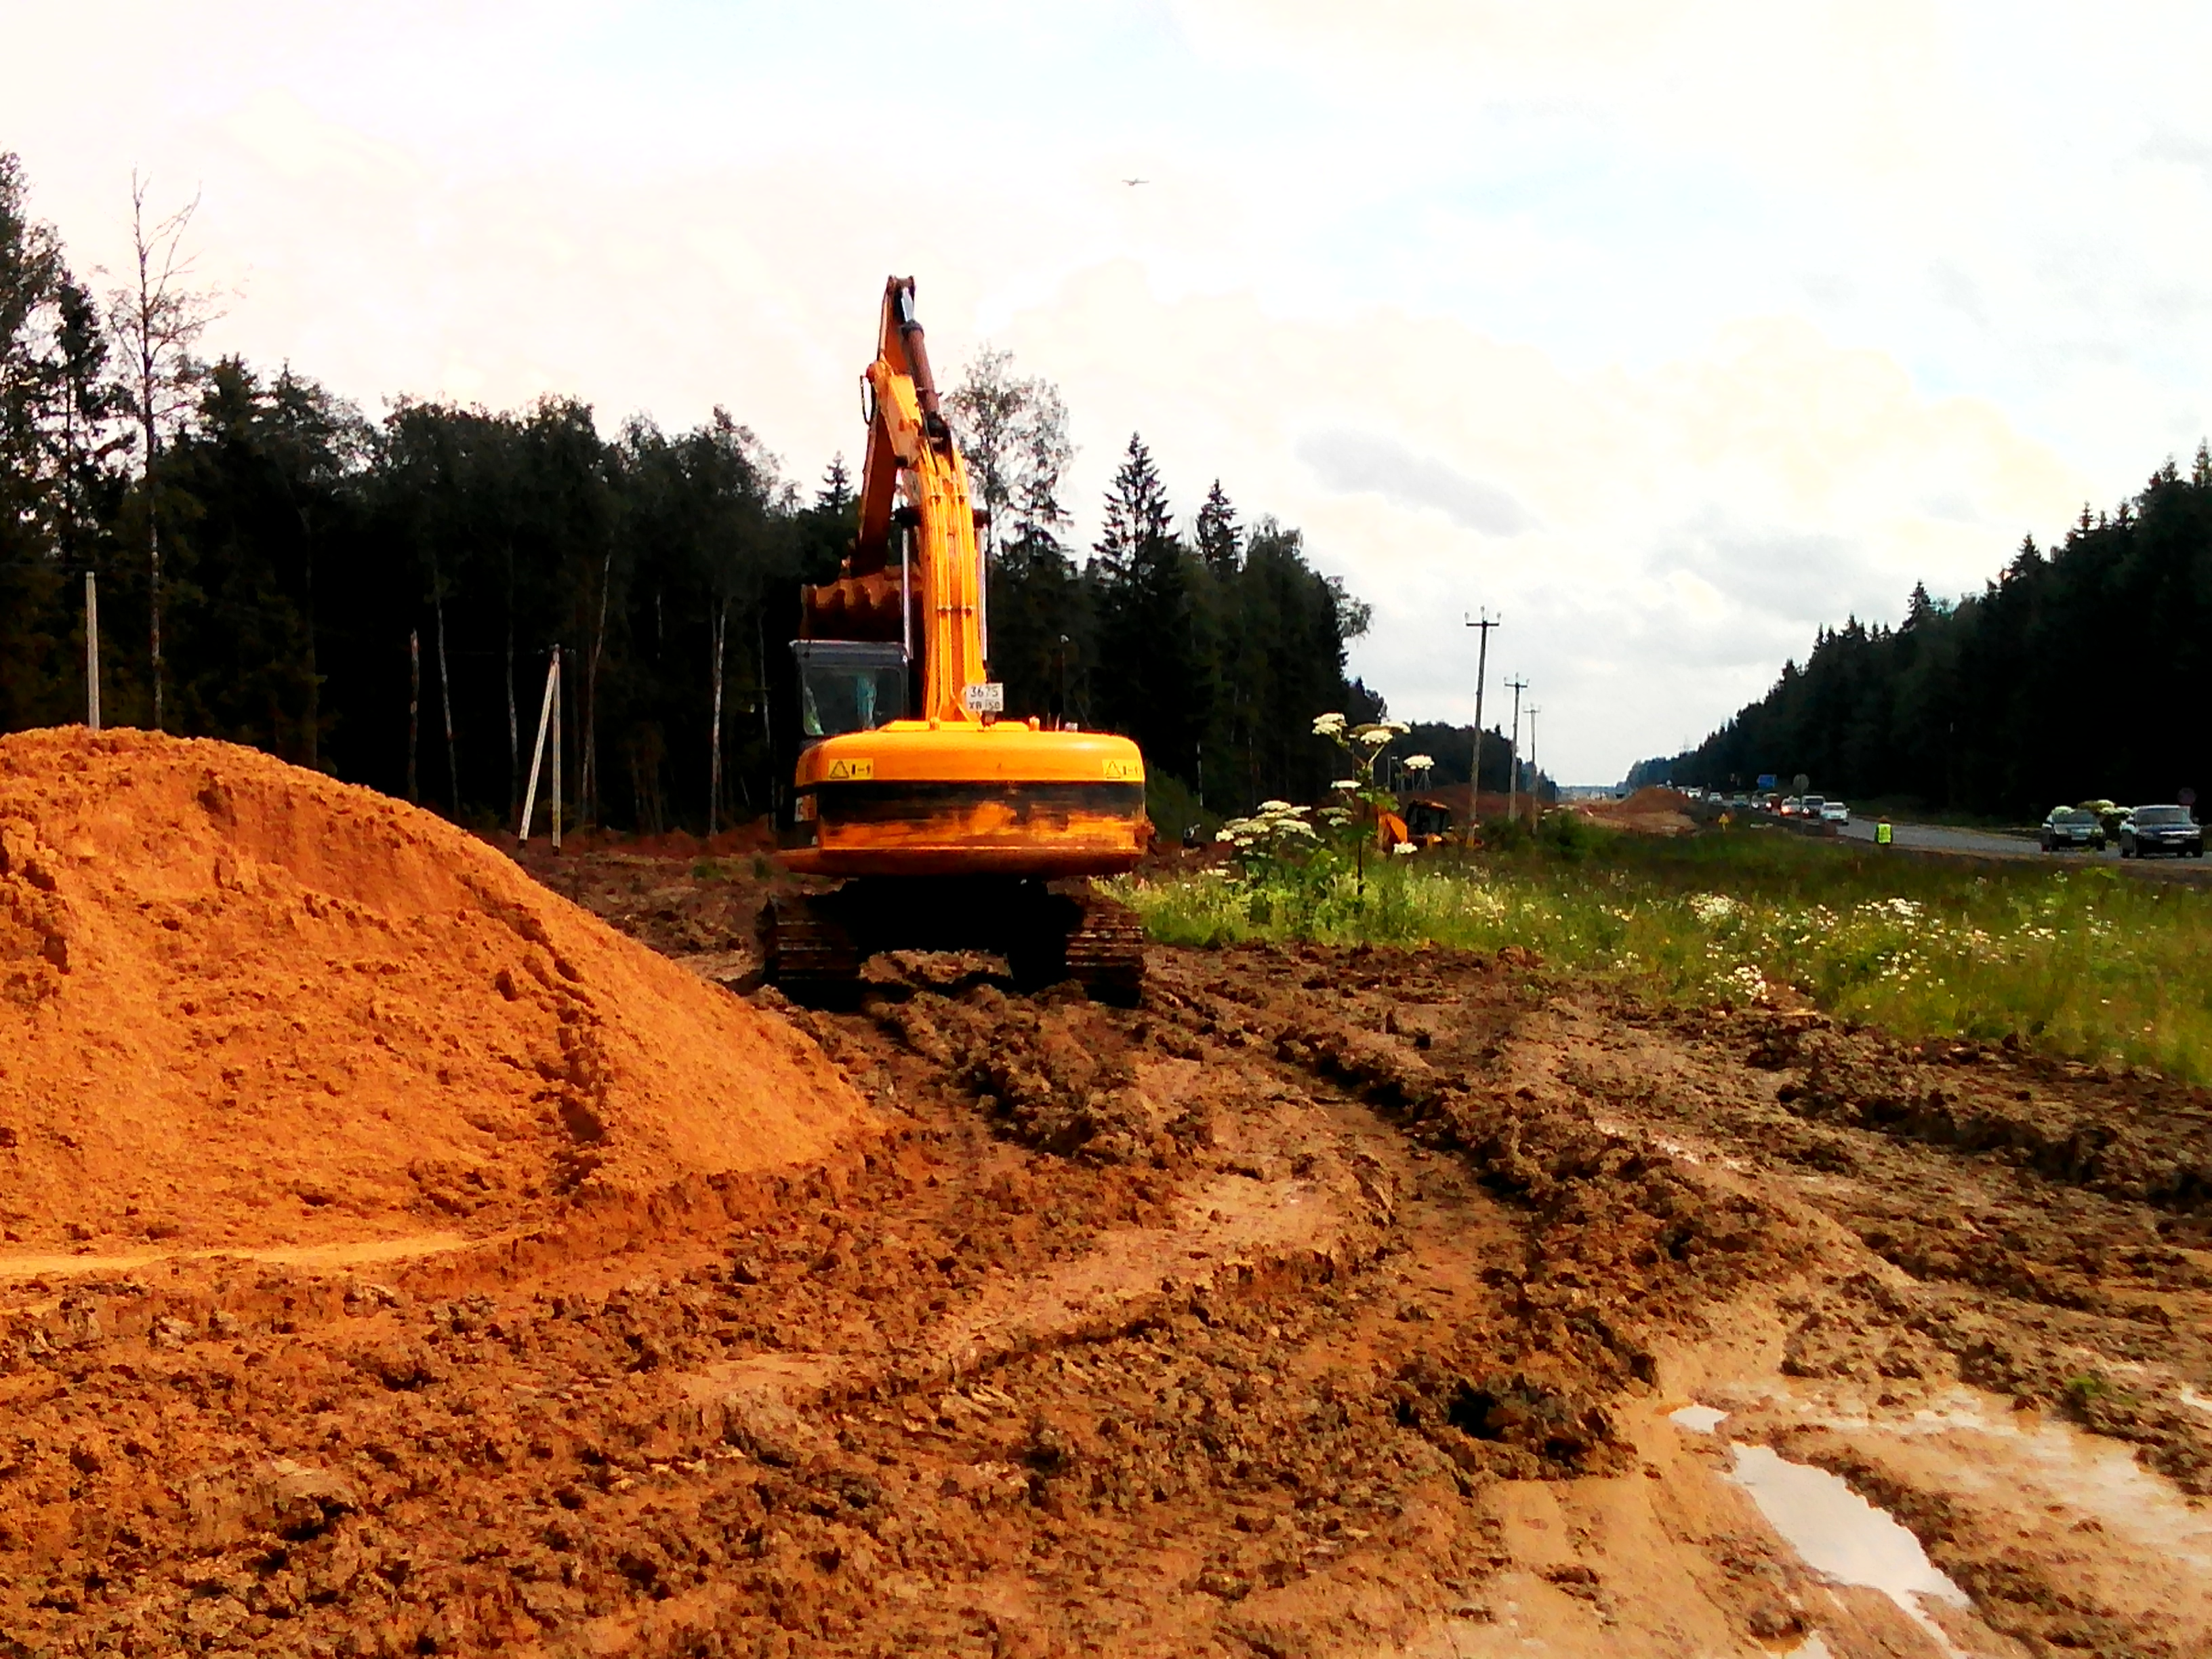
Наименование организации: | ГУП МО «Мособлгаз» «Одинцовомежрайгаз»
Ведомственная принадлежность: | ГУП МО «Мособлгаз»
Место аварии: | Полиэтиленовый распределительный газопровод высокого давления II категории (Р<0,6 МПа) Ду - 225 мм,  проложенный в незастроенной части от ГРС Селятино до ГРПБ  № 46 ДСК им. Ларина и ШРП  №№ 127; 143; 161; 165; 166.
Вид аварии: | Повреждение, разрушение ТУ
Краткое описание аварии:
При проведении земляных работ по разработке траншеи для перекладки кабеля технической связи ООО «Газпром трансгаз Москва» организацией-субподрядчиком ООО «СервисТеплоГаз» ковшом экскаватора был поврежден подземный распределительный полиэтиленовый газопровод высокого давления II категории (Р<0,6 МПа) Ду-225 мм, с выбросом природного газа в атмосферу. Имел место выброс природного газа в атмосферу без воспламенения.

Последствия аварии:
(в т.ч. наличие пострадавших, ущерб)
Пострадавших нет. В результате аварии было отключено от газоснабжения ДСК им. Ларина - 43 ж.д.; СНТ Зеленая поляна - 25 ж.д.
Экономический ущерб составил 1004,17 тыс. руб.

1. Технические причины аварии:
1.1. Механическое разрушение наружного распределительного полиэтиленового газопровода высокого давления Ду-225 мм зубом ковша экскаватора при проведении земляных работ по разработке траншеи для перекладки кабеля технической связи ООО «Газпром трансгаз Москва».

2. Организационные причины:
2.1. Проведение работ в охранной зоне подземного газопровода без предварительного уведомления и письменного разрешения организации, эксплуатирующей газораспределительные сети;
2.2. Не вызван представитель эксплуатирующей организации
на место производства земляных работ в непосредственной близости от действующего газопровода

